Faculdade Estácio – Polo Lourdes
Disciplina: Banco de Dados
Modelagem de Banco de Dados Odontológico
Recepção, Triagem, Consultas e Procedimentos
Alunos:
Wadson Matos Lopes de Faria – Matrícula 202502347243
Eduardo Pereira Neves da Silva – Matrícula 202503033838
Professora: Sandra
Belo Horizonte, 2026

1. Introdução
Este trabalho apresenta a modelagem e a implementação do banco de dados de uma clínica odontológica, cobrindo todo o fluxo do paciente: o cadastro e a triagem na recepção, a consulta com o dentista e os procedimentos realizados. O banco foi implementado em MySQL/MariaDB (XAMPP), utilizando o VS Code como ambiente de desenvolvimento, e o modelo é composto por 7 entidades.
O trabalho foi dividido em duas frentes: (1) Recepção, Pacientes e Triagem, com as entidades PACIENTE, FUNCIONARIO e TRIAGEM; e (2) Corpo Clínico, Consultas e Procedimentos, com as entidades DENTISTA, PROCEDIMENTO, CONSULTA e ITEM_CONSULTA.

2. Regras de Negócio

2.1 Fluxo de recepção e triagem
Todo paciente que chega à clínica deve ser previamente cadastrado, com nome, CPF (único no sistema), telefone, data de nascimento e histórico de alergias. Os funcionários (recepcionistas e auxiliares) também são cadastrados, com CPF único e cargo. Antes de ser atendido pelo dentista, o paciente passa por uma triagem, na qual um funcionário registra a data e hora, a pressão arterial, a queixa principal e o nível de urgência.
- Cada triagem é realizada por um único paciente e registrada por um único funcionário.
- Um paciente pode ter várias triagens ao longo do tempo, ou nenhuma, caso tenha apenas sido cadastrado.
- Um funcionário pode registrar várias triagens ou nenhuma.
- O CPF não pode se repetir entre pacientes nem entre funcionários.
- O nível de urgência é classificado em Baixa, Média, Alta ou Emergência.

2.2 Fluxo de consultas e procedimentos
Após a triagem, o paciente pode ser atendido por um dentista, o que gera uma consulta. Cada consulta tem data e hora, status (Agendada, Realizada ou Cancelada) e observações clínicas. Durante a consulta, o dentista realiza um ou mais procedimentos do catálogo da clínica, cada um com valor base e tempo estimado.
- Cada consulta parte de exatamente uma triagem; uma triagem pode ou não gerar consulta imediata, mas gera no máximo uma.
- Cada consulta é atendida por um único dentista; um dentista pode atender várias consultas ou nenhuma.
- O dentista é identificado de forma única pelo número do CRO.
- Uma consulta tem pelo menos um procedimento; um procedimento do catálogo pode não ter sido realizado em nenhuma consulta, ou ter sido realizado em várias.
- O valor cobrado de cada procedimento é registrado por consulta e pode diferir do valor base do catálogo.

3. Justificativa da Tabela Associativa ITEM_CONSULTA
A relação entre CONSULTA e PROCEDIMENTO é de muitos para muitos (N:N): em uma mesma consulta o dentista pode realizar vários procedimentos (por exemplo, uma restauração e uma limpeza), e um mesmo procedimento do catálogo pode ser realizado em várias consultas diferentes.
Como o modelo relacional não permite representar diretamente uma relação N:N, criou-se a tabela associativa ITEM_CONSULTA, que contém as chaves estrangeiras id_consulta e id_procedimento e transforma a relação em duas relações 1:N: uma consulta possui vários itens e um procedimento compõe vários itens.
Além disso, a tabela guarda informações que pertencem ao par consulta-procedimento, e não a cada um isoladamente: o dente ou região tratada (dente_regiao) e o valor efetivamente cobrado (valor_cobrado), que pode diferir do valor_base do catálogo por desconto ou complexidade do caso. Esses atributos não poderiam ficar em CONSULTA nem em PROCEDIMENTO sem causar redundância ou perda de informação.

4. Entidades e Cardinalidades

4.1 Entidades
Entidade | Descrição
PACIENTE | Pessoa atendida pela clínica (CPF único, histórico de alergias).
FUNCIONARIO | Colaborador da recepção que realiza o registro da triagem.
TRIAGEM | Avaliação prévia: pressão arterial, queixa principal e nível de urgência.
DENTISTA | Profissional que realiza a consulta (CRO único).
PROCEDIMENTO | Catálogo de serviços, com valor base e tempo estimado.
CONSULTA | Atendimento do dentista, originado de uma triagem.
ITEM_CONSULTA | Associativa: procedimentos realizados em cada consulta.

4.2 Relacionamentos
A cardinalidade (mín,máx) é escrita ao lado da entidade a que se refere.
Relacionamento | Entidade A | Entidade B | Cardinalidades (A / B)
PACIENTE realiza TRIAGEM | PACIENTE | TRIAGEM | (0,N) / (1,1)
FUNCIONARIO registra TRIAGEM | FUNCIONARIO | TRIAGEM | (0,N) / (1,1)
TRIAGEM gera CONSULTA | TRIAGEM | CONSULTA | (0,1) / (1,1)
DENTISTA atende CONSULTA | DENTISTA | CONSULTA | (0,N) / (1,1)
CONSULTA possui ITEM_CONSULTA | CONSULTA | ITEM_CONSULTA | (1,N) / (1,1)
PROCEDIMENTO compõe ITEM_CONSULTA | PROCEDIMENTO | ITEM_CONSULTA | (0,N) / (1,1)

5. Diagrama Entidade-Relacionamento (DER)
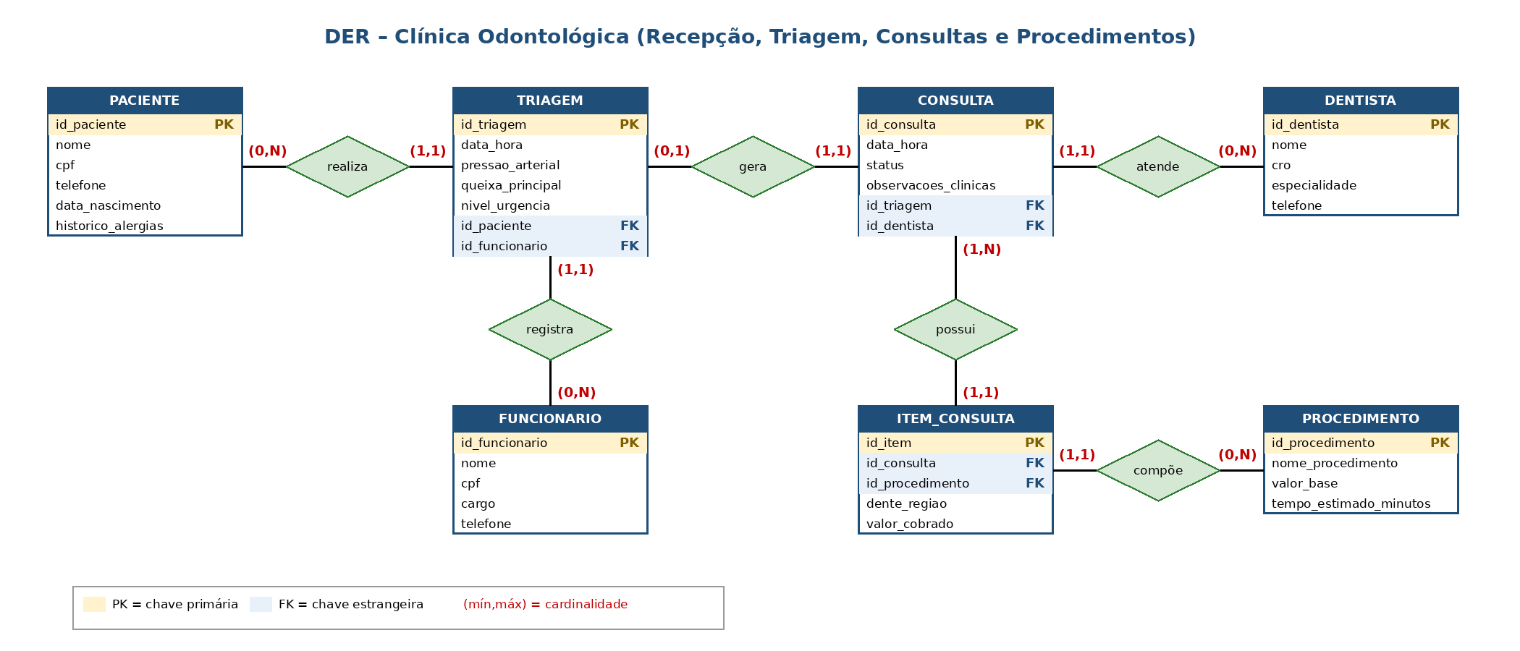

6. Implementação

6.1 Ordem de criação das tabelas
As tabelas foram criadas respeitando a dependência das chaves estrangeiras: primeiro as que não dependem de nenhuma outra (PACIENTE, FUNCIONARIO, DENTISTA e PROCEDIMENTO), depois as que dependem delas (TRIAGEM e CONSULTA) e, por fim, a associativa ITEM_CONSULTA. O script completo está no Apêndice A.
Ordem | Tabela | Depende de
1 | PACIENTE | —
2 | FUNCIONARIO | —
3 | DENTISTA | —
4 | PROCEDIMENTO | —
5 | TRIAGEM | PACIENTE, FUNCIONARIO
6 | CONSULTA | TRIAGEM, DENTISTA
7 | ITEM_CONSULTA | CONSULTA, PROCEDIMENTO

6.2 Dados de teste
Para validar o modelo, foi simulado o seguinte cenário: a paciente Maria Souza chega à clínica e é atendida na recepção pelo funcionário Carlos Lima, que registra a triagem (pressão 120/80, dor forte no molar inferior direito, urgência Alta). Em seguida, a Dra. Ana Ribeiro realiza a consulta e executa dois procedimentos: restauração em resina no dente 46 (R$ 180,00) e limpeza e profilaxia da arcada completa (R$ 120,00).

6.3 Resultado da consulta de conferência
A consulta abaixo reúne as seis tabelas e retorna uma linha para cada procedimento realizado, o que comprova o funcionamento das chaves estrangeiras.
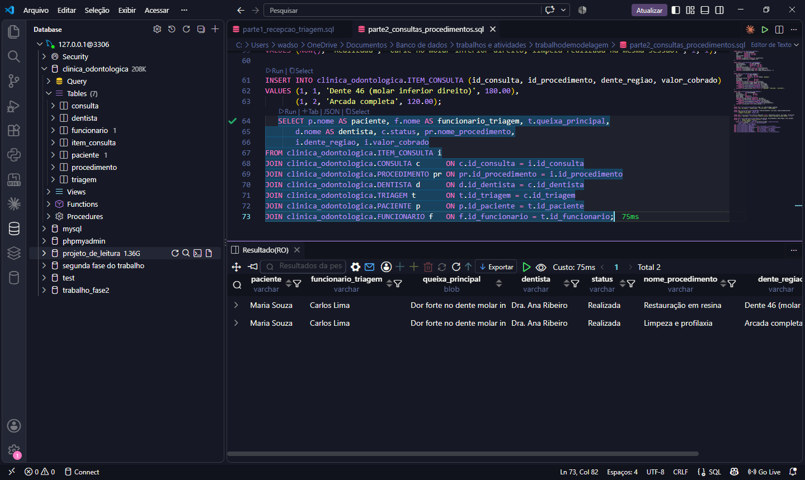
Figura 1 – Resultado do SELECT (colunas paciente a procedimento) e as 7 tabelas criadas.
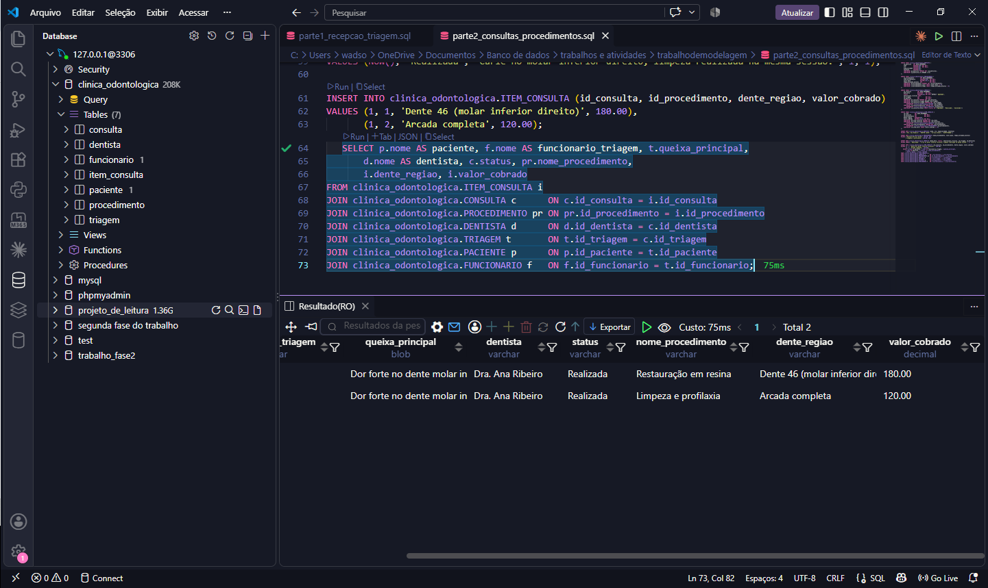
Figura 2 – Resultado do SELECT (colunas dente_regiao e valor_cobrado).

7. Conclusão
O modelo atende ao fluxo completo da clínica, da chegada do paciente à realização dos procedimentos, com integridade garantida por chaves primárias, estrangeiras, restrições UNIQUE (CPF, CRO e uma consulta por triagem) e CHECK (cargo, urgência, status e valores). A tabela associativa ITEM_CONSULTA resolve a relação N:N entre consultas e procedimentos e permite registrar o dente tratado e o valor cobrado em cada atendimento.

Apêndice A – Script SQL completo
CREATE DATABASE IF NOT EXISTS clinica_odontologica
CHARACTER SET utf8mb4 COLLATE utf8mb4_general_ci;
USE clinica_odontologica;

-- PARTE 1: Recepção, Pacientes e Triagem
CREATE TABLE PACIENTE (
id_paciente INT AUTO_INCREMENT,
nome VARCHAR(100) NOT NULL,
cpf CHAR(11) NOT NULL,
telefone VARCHAR(15),
data_nascimento DATE NOT NULL,
historico_alergias TEXT,
CONSTRAINT pk_paciente PRIMARY KEY (id_paciente),
CONSTRAINT uq_paciente_cpf UNIQUE (cpf)
);

CREATE TABLE FUNCIONARIO (
id_funcionario INT AUTO_INCREMENT,
nome VARCHAR(100) NOT NULL,
cpf CHAR(11) NOT NULL,
cargo VARCHAR(50) NOT NULL,
telefone VARCHAR(15),
CONSTRAINT pk_funcionario PRIMARY KEY (id_funcionario),
CONSTRAINT uq_funcionario_cpf UNIQUE (cpf),
CONSTRAINT ck_funcionario_cargo CHECK (cargo IN
('Recepcionista','Auxiliar','Técnico em Saúde Bucal'))
);

CREATE TABLE TRIAGEM (
id_triagem INT AUTO_INCREMENT,
data_hora DATETIME NOT NULL DEFAULT CURRENT_TIMESTAMP,
pressao_arterial VARCHAR(10),
queixa_principal TEXT NOT NULL,
nivel_urgencia VARCHAR(10) NOT NULL,
id_paciente INT NOT NULL,
id_funcionario INT NOT NULL,
CONSTRAINT pk_triagem PRIMARY KEY (id_triagem),
CONSTRAINT fk_triagem_paciente FOREIGN KEY (id_paciente)
REFERENCES PACIENTE (id_paciente),
CONSTRAINT fk_triagem_funcionario FOREIGN KEY (id_funcionario)
REFERENCES FUNCIONARIO (id_funcionario),
CONSTRAINT ck_triagem_urgencia CHECK (nivel_urgencia IN
('Baixa','Média','Alta','Emergência'))
);

-- PARTE 2: Corpo Clínico, Consultas e Procedimentos
CREATE TABLE DENTISTA (
id_dentista INT AUTO_INCREMENT,
nome VARCHAR(100) NOT NULL,
cro VARCHAR(20) NOT NULL,
especialidade VARCHAR(50),
telefone VARCHAR(15),
CONSTRAINT pk_dentista PRIMARY KEY (id_dentista),
CONSTRAINT uq_dentista_cro UNIQUE (cro)
);

CREATE TABLE PROCEDIMENTO (
id_procedimento INT AUTO_INCREMENT,
nome_procedimento VARCHAR(100) NOT NULL,
valor_base DECIMAL(10,2) NOT NULL,
tempo_estimado_minutos INT NOT NULL,
CONSTRAINT pk_procedimento PRIMARY KEY (id_procedimento),
CONSTRAINT ck_procedimento_valor CHECK (valor_base >= 0),
CONSTRAINT ck_procedimento_tempo CHECK (tempo_estimado_minutos > 0)
);

CREATE TABLE CONSULTA (
id_consulta INT AUTO_INCREMENT,
data_hora DATETIME NOT NULL,
status VARCHAR(10) NOT NULL DEFAULT 'Agendada',
observacoes_clinicas TEXT,
id_triagem INT NOT NULL,
id_dentista INT NOT NULL,
CONSTRAINT pk_consulta PRIMARY KEY (id_consulta),
CONSTRAINT uq_consulta_triagem UNIQUE (id_triagem),
CONSTRAINT fk_consulta_triagem FOREIGN KEY (id_triagem)
REFERENCES TRIAGEM (id_triagem),
CONSTRAINT fk_consulta_dentista FOREIGN KEY (id_dentista)
REFERENCES DENTISTA (id_dentista),
CONSTRAINT ck_consulta_status CHECK (status IN
('Agendada','Realizada','Cancelada'))
);

CREATE TABLE ITEM_CONSULTA (
id_item INT AUTO_INCREMENT,
id_consulta INT NOT NULL,
id_procedimento INT NOT NULL,
dente_regiao VARCHAR(50),
valor_cobrado DECIMAL(10,2) NOT NULL,
CONSTRAINT pk_item_consulta PRIMARY KEY (id_item),
CONSTRAINT fk_item_consulta FOREIGN KEY (id_consulta)
REFERENCES CONSULTA (id_consulta),
CONSTRAINT fk_item_procedimento FOREIGN KEY (id_procedimento)
REFERENCES PROCEDIMENTO (id_procedimento),
CONSTRAINT ck_item_valor CHECK (valor_cobrado >= 0)
);

-- DADOS DE TESTE
INSERT INTO PACIENTE (nome, cpf, telefone, data_nascimento, historico_alergias)
VALUES ('Maria Souza','12345678901','31999998888','1990-05-14','Alergia a penicilina');

INSERT INTO FUNCIONARIO (nome, cpf, cargo, telefone)
VALUES ('Carlos Lima','98765432100','Recepcionista','31988887777');

INSERT INTO TRIAGEM (pressao_arterial, queixa_principal, nivel_urgencia,
id_paciente, id_funcionario)
VALUES ('120/80','Dor forte no dente molar inferior direito','Alta',1,1);

INSERT INTO DENTISTA (nome, cro, especialidade, telefone)
VALUES ('Dra. Ana Ribeiro','CRO-MG 12345','Clínico Geral','31977776666');

INSERT INTO PROCEDIMENTO (nome_procedimento, valor_base, tempo_estimado_minutos)
VALUES ('Restauração em resina',180.00,40),
('Limpeza e profilaxia',120.00,30);

INSERT INTO CONSULTA (data_hora, status, observacoes_clinicas, id_triagem, id_dentista)
VALUES (NOW(),'Realizada',
'Cárie no molar inferior direito; limpeza realizada na mesma sessão.',1,1);

INSERT INTO ITEM_CONSULTA (id_consulta, id_procedimento, dente_regiao, valor_cobrado)
VALUES (1,1,'Dente 46 (molar inferior direito)',180.00),
(1,2,'Arcada completa',120.00);

-- CONSULTA DE CONFERÊNCIA
SELECT p.nome AS paciente, f.nome AS funcionario_triagem, t.queixa_principal,
d.nome AS dentista, c.status, pr.nome_procedimento,
i.dente_regiao, i.valor_cobrado
FROM ITEM_CONSULTA i
JOIN CONSULTA c ON c.id_consulta = i.id_consulta
JOIN PROCEDIMENTO pr ON pr.id_procedimento = i.id_procedimento
JOIN DENTISTA d ON d.id_dentista = c.id_dentista
JOIN TRIAGEM t ON t.id_triagem = c.id_triagem
JOIN PACIENTE p ON p.id_paciente = t.id_paciente
JOIN FUNCIONARIO f ON f.id_funcionario = t.id_funcionario;

